РОССИЙСКИЙ УНИВЕРСИТЕТ ДРУЖБЫ НАРОДОВ
Факультет физико-математических и естественных наук
Кафедра прикладной информатики и теории вероятностей

Отчет по лабораторной №1
Дисциплина : Архитектура компьютеров

Студент : Намруев М.С.

Группа : НКАбд-04-23

Содержание

1.Цель работы
2.Задание
3.Выполнение лабораторной работы
4.Выполнение самостоятельной работы
5.Выводы

Цель работы:
Приобретение практических навыков работы с операционной системой на уровне командной строки (организация файловой системы, навигация по файловой системе, создание и удаление файлов и директорий)

Задания:
1. Перемещение по файловой системе
2. Создание пустых файлов и каталогов
3. Перемещение и удаление файлов или каталогов
4. Команда cat : вывод содержимого файла
Выполнение лабораторной работы
1. Перемещение по файловой системе
Открываю терминал, убеждаясь, что по умолчанию нахожусь в домашнем каталоге, который обозначается знаком тильда.
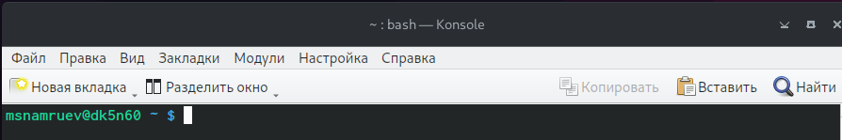
С помощью команды pwd узнаю путь к моему домашнему каталогу.
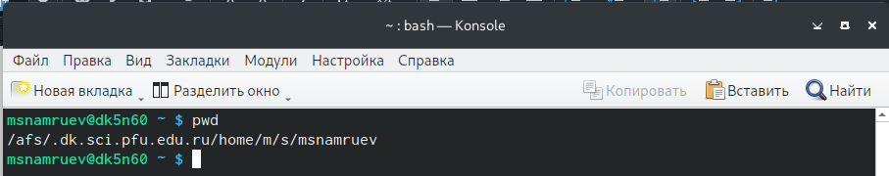
Используя команду cd, которая позволяем перемещаться между каталогами, перехожу в подкаталог Документы.
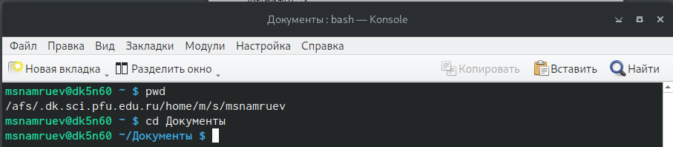
Перехожу в каталог local — подкаталог usr корнегого каталога, указав абсолютный путь к нему (/usr/local).
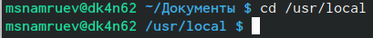

Перехожу в домашний каталог и вывожу список файлов моего домашнего каталога.
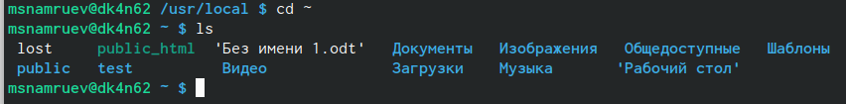
Открываю домашний каталог с помощью команды nautilus и убеждаюсь в том, что список файлов, полученных с помощью команды ls, совпадает с файлами отображающимися в графическом файловом менеджере.
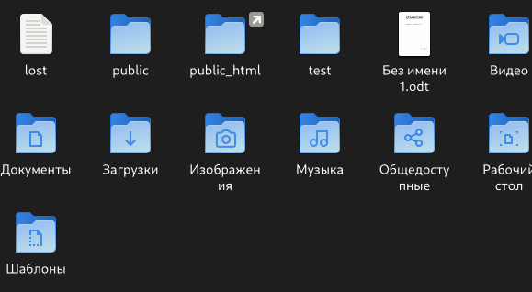
Вывожу списки файлов подкаталога Документы, указав относительный путь.
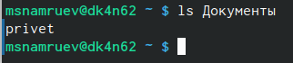

Вывожу список файлов каталога /usr/local, указав абсолютный путь.
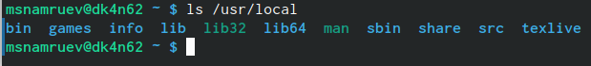
Также использую разные опции команды ls.
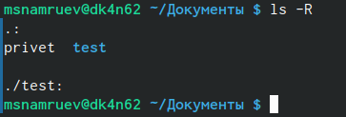

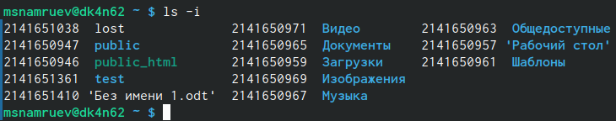

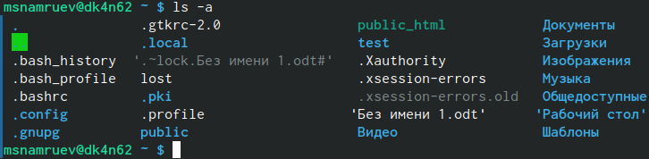
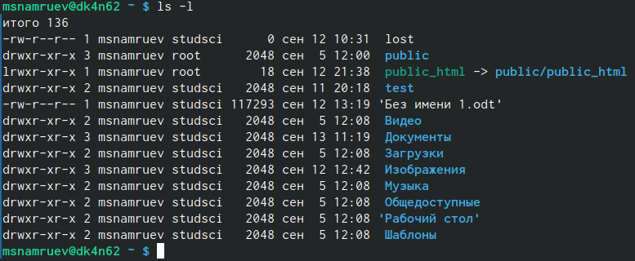

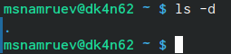

2.Создание пустых каталогов и файлов

Создаю в домашнем каталоге подкаталог с именем parentdir с помощью команды mkdir и проверяю что он создан командой ls.

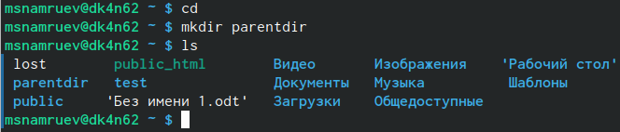
Создаю также подкаталог в существующем каталоге.
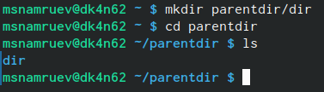

Убеждаюсь в том, что при задании нескольких аргументов создаётся несколько каталогов.
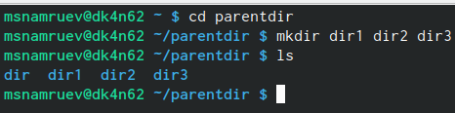

Создаю подкаталог в другом каталоге, указывая путь в явном виде. Проверяю это с помощью команды.
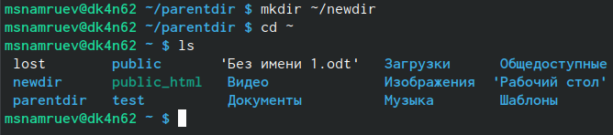
Создаю иерархическую цепочку подкаталогов, создавая все промежуточные каталоги, используя опцию parents(-p)
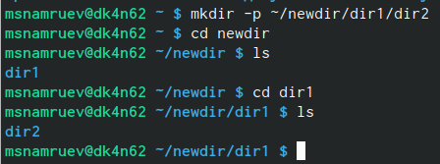

Создаю файл test.txt в каталоге ~/newdir/dir1/dir2 с помощью команды touch и убеждаюсь в его наличии
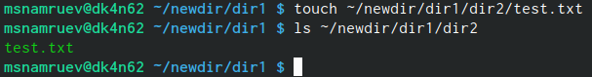
3. Перемещение и удаление файлов или каталогов

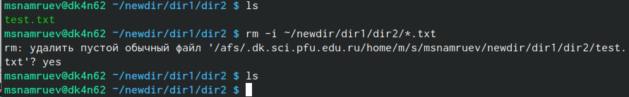
Используя команду rm и ключ -i, удаляю в подкаталоге /newdir/dir1/dir2/ все файлы с именами, заканчивающимися на .txt, предварительно запросив разрешение на удаление каждого файла в текущем каталоге.

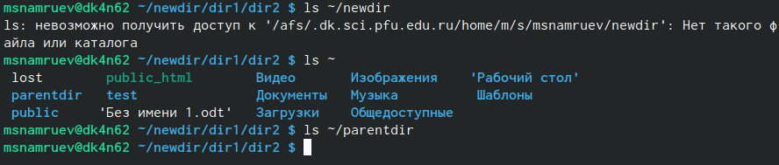
Рекурсивно удаляю из текущего каталога без запроса подтверждения на удаление каталог newdir, а также файлы, чьи имена начинаются с dir в каталоге parentdir
Для демонстрации команд cp и mv приведу следующие примеры:

Создаю следующие файлы и каталоги в домашнем каталоге и, используя команды cp и mv, v файл test1.txt скопирую, а test2.txt перемещу в каталог parentdir3, не забывая проверить корректность выполненных команд.
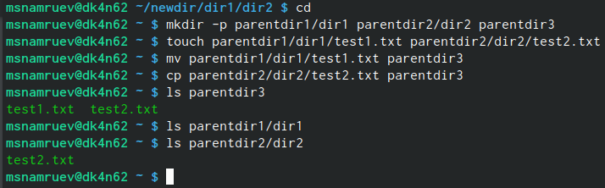
Переименовываю файл test1.txt из каталога parentdir3 в newtest.txt, запрашивая подтверждение перед перезаписью.
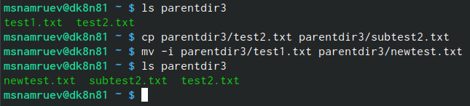
Переименовываю каталог dir1 в каталоге parentdir1 в newdir .
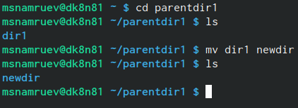

4.Команда cat: вывод содержимого файлов

Команда cat объединяет файлы и выводит их на стандартный вывод (обычно это экран).
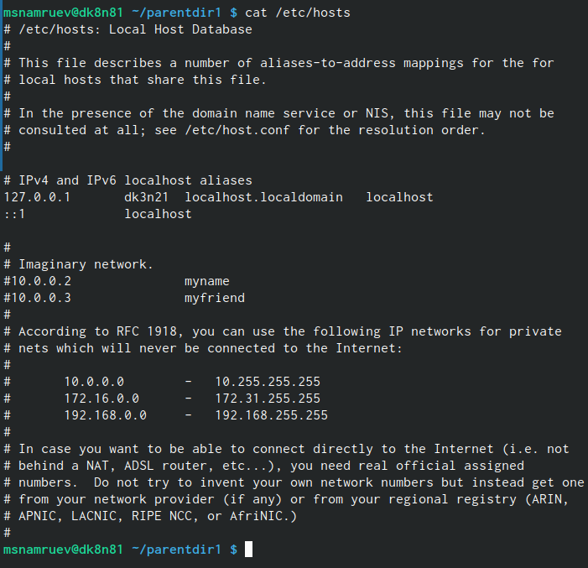

5.Задание для самостоятельной работы

1) Воспользовавшись командой pwd, узнайте полный путь к своей домашней директории.

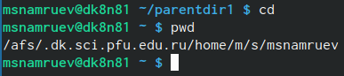

2) Введите следующую последовательность команд
cd
mkdir tmp
cd tmp
pwd
cd /tmp
pwd
Объясните, почему вывод команды pwd при переходе в каталог tmp дает разный результат.

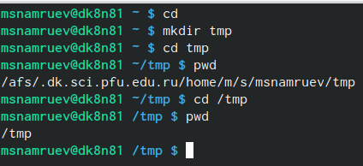

После того как я переместился в домашний каталог, создал там подкаталог tmp и переместился уже в него с помощью команды „cd tmp“, я использовал команду pwd, которая указала на путь к директории tmp, находящейся в домашней директории. Однако когда я использовал команду „cd /tmp“ , то переместился в корневую директорию с абсолютно другим каталогом tmp.

3) Пользуясь командами cd и ls, посмотрите содержимое корневого каталога, домашнего каталога, каталогов /etc и /usr/local.

Домашний каталог:
Так как я нахожусь в домашнем каталоге просто пишу команду ls
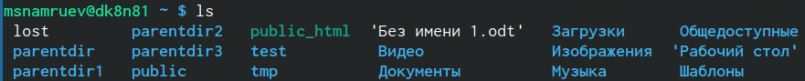
Корневой каталог: перехожу в корневой каталог и пишу команду ls
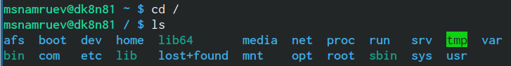
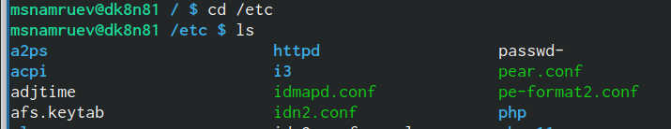
/etc: Делаю то же самое с /etc (в каталоге /etc очень много содержимого)
/usr/local : И точно так же с /usr/local
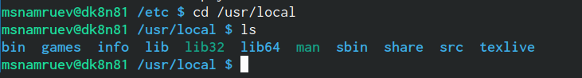

4) Пользуясь изученными консольными командами, в своём домашнем каталоге создайте каталог temp и каталог labs с подкатологами lab1, lab2 и lab3 одной командой. В каталоге temp создайте файлы text1.txt,text2.txt,text3.txt. Пользуясь командой ls, убедитесь, что все действия выполнены успешно (каталоги и файлы созданы).

Сперва создаю каталоги temp и labs с подкаталогами lab1, lab2, lab3 с помощью команды mkdir и ключа -p, а также убеждаюсь в их создании.
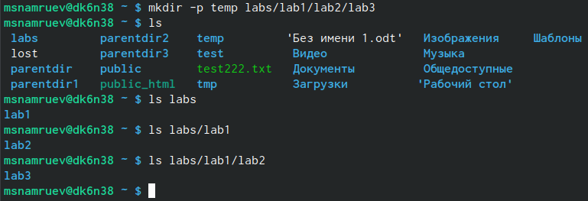
Далее создаю файлы text1.txt, text2.txt и text3.txt в каталоге temp с помощью команды touch и проверяю их наличие командой ls
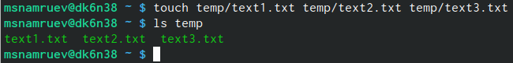
5) C помощью любого текстового редактора (например, редактора mcedit) запишите в файл text1.txt свое имя, в файл text2.txt фамилию, в файл text3.txt учебную группу. Выведите на экран содержимое файлов, используя команду cat.

Используя команду mcedit, редактирую файлы text1.txt, text2.txt и text3.txt, записывая в них своё имя, фамилию и группу соответственно.
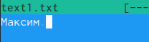

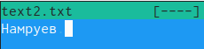

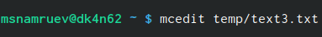

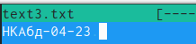

Используя команду cat, вывожу содержимое файлов на экран.
6)Скопируйте все файлы, чьи имена заканчиваются на .txt, из каталога ~/temp в каталог labs. После этого переименуйте файлы каталога labs и переместите их: text1.txt переименуйте в firstname.txt и переместите в подкаталог lab1, text2.txt в lastname.txt в подкаталог lab2, text3.txt в id-group.txt в подкаталог lab3. Пользуясь командами ls и cat, убедитесь, что все действия выполнены верно.

Сначала скопирую все .txt файлы из ~/temp в labs.
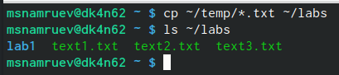

Затем переименую файл text1.txt в firstname.txt, после чего перемещу его в labs/lab1. Также проверю себя, используя команды ls и cat.
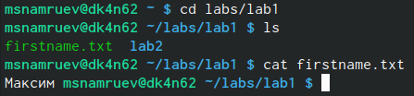

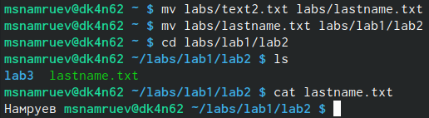
Аналогично с переименованием файла text2.txt в lastname и перемещением его в каталог lab2. Не забуду про проверку.
Наконец переименую файл text3.txt в id-group.txt и перемещу его в lab3. Также проверю, что всё сделано верно.
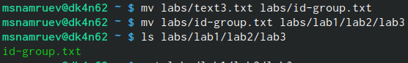

7)Удалите все созданные в ходе выполнения лабораторной работы файлы и каталоги.

Используя команду rm и ключ -r, который сразу удаляет все подкаталоги, удаляю все каталоги.

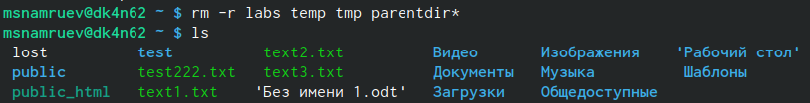
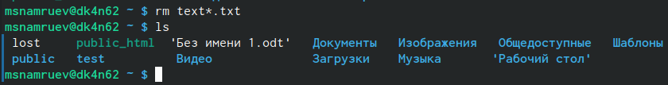
Вывод

После выполнения данной я приобрёл базовые навыки работы с командной строкой ОС GNU Linux, научился перемещаться по файловой системе, создавать и удалять файлы и каталоги, перемещать файлы и каталоги, а также выводить содержимое файлов на экран.

